**assignment1_galactic_rentals**

# المقدمة

هذا التقرير يشرح خطوات تنفيذ قاعدة بيانات Galactic Rentals لاستئجار الأزياء، ثم القيام بإدخال البيانات من ملف CSV إلى قاعدة البيانات مع مراعاة سلامة البيانات المدخلة.

# 2. تصميم الجدول (Table Design)

* تم اختيار rental_id كمعرف اساسي في الجدول بحيث لا يتكرر ولا يمكن ان يكون فارغ وهو متغير من نوع INT
* تم اختيار عمود customer في الجدول لاسم الزبون ولا يمكن ان يكون فارغ وهو من نوع VARCHAR
* تم اختيار عمود costume في الجدول لاسم المنتج ولا يمكن ان يكون فارغ وهو من نوع VARCHAR
* تم اختيار عمود rent_date في الجدول لتاريخ الاستئجار ولا يمكن ان يكون فارغ وهو من نوع DATETIME
* تم اختيار عمود return_date في الجدول لتاريخ الارجاع ويمكن ان يكون فارغا ولا يمكن ان يكون اقل من تاريخ الاستئجار وهو من نوع DATETIME
* تم اختيار عمود daily_rate في الجدول لسعر المنتج ولا يمكن ان يكون فارغ ولا يمكن ان يكون قيمة سالبة وهو من نوع FLOAT
* تم اختيار عمود created_at لتدوين تاريخ اضافة البيانات ويقوم به بشكل تلقائي وتم استخدام متغير من نوع TIMESTAMP وهو متغير يقوم بحفظ الوقت بشكل دقيق وفي الغالب يتم استخدامه لاخذ الوقت من الخادم مباشرة

# تم اختيار عمود updated_at لتدوين تاريخ تعديل البيانات ويقوم به بشكل تلقائي وتم استخدام متغير من نوع TIMESTAMP وهو متغير يقوم بحفظ الوقت بشكل دقيق وفي الغالب يتم استخدامه لاخذ الوقت من الخادم مباشرة

# 3. إدخال البيانات (Data Insertion)

الصورة التالية توضح مثالًا على أمر إدخال البيانات باستخدام SQL:

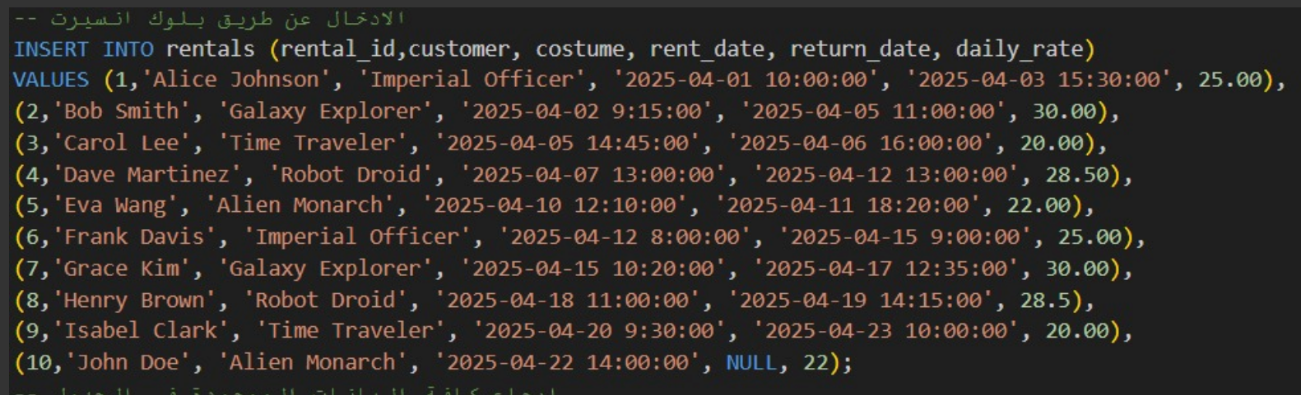

تم التحقق من أن جميع التواريخ منطقية، بحيث يكون تاريخ الإرجاع في كل سجل أكبر من أو يساوي تاريخ الاستئجار. كما تم التأكد من أن جميع أسعار الإيجار اليومية موجبة.

# 4. التحقق من صحة البيانات (Data Validation)

نتحقق من صحة البيانات المدخلة بحيث يكون تاريخ الاستئجار ليس في المستقبل، وتاريخ الإرجاع (إن وُجد) يجب أن لا يكون أقدم من تاريخ الاستئجار

كشف التواريخ المنطقية:

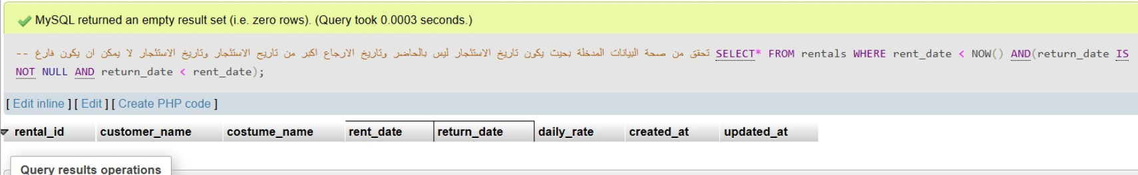

كشف الأسعار السالبة :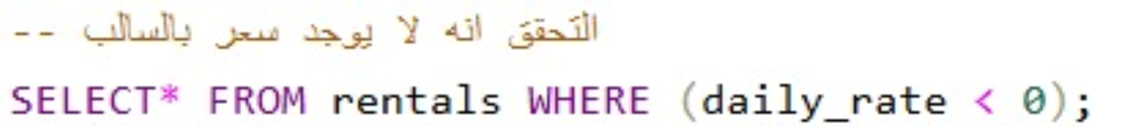

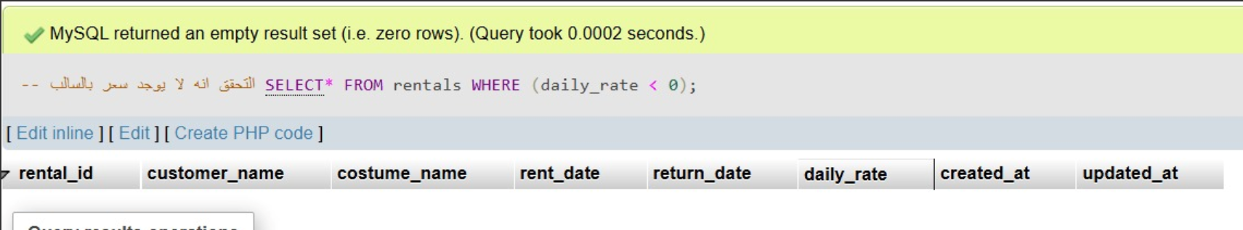

**5. استعلامات تحليلية (Analytical Queries)**

أكثر الأزياء طلبًا:



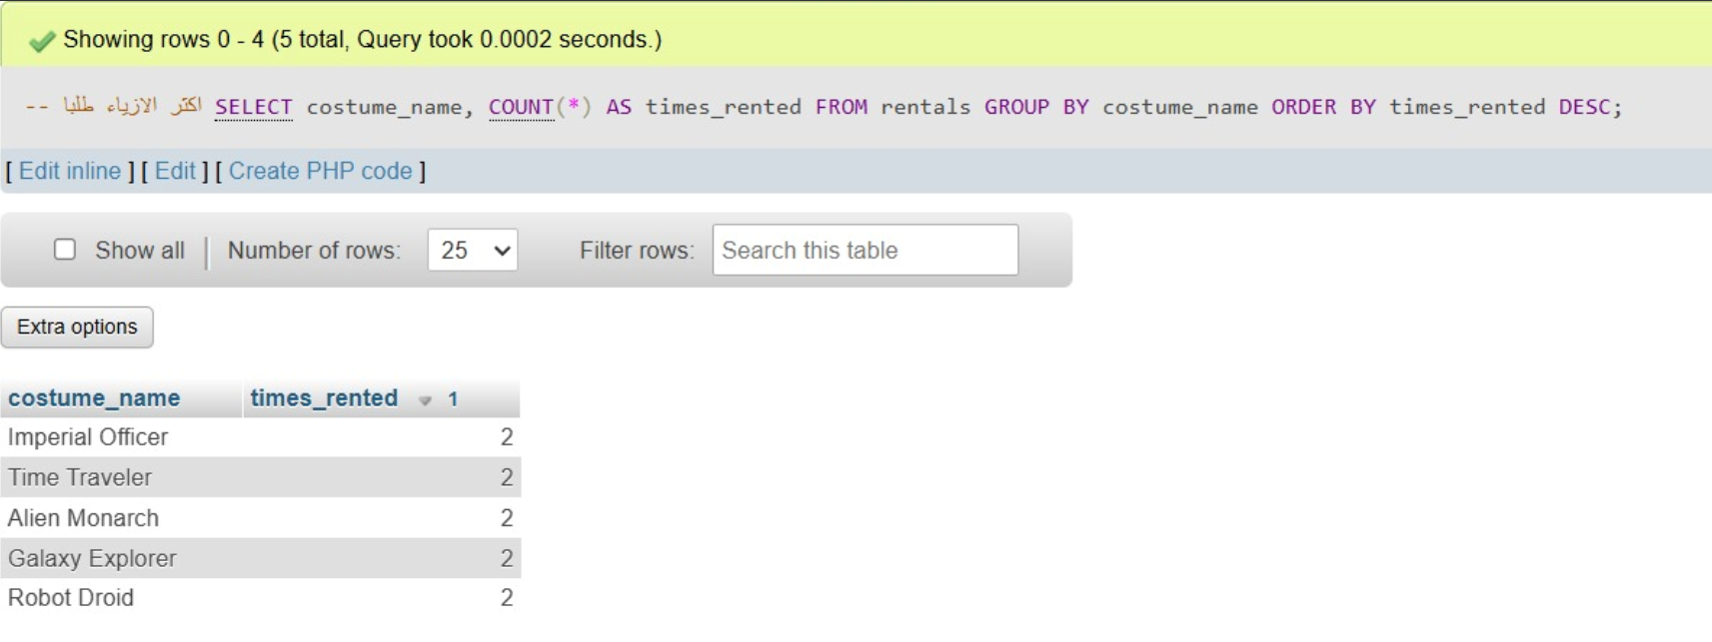

معرفة الإيجارات المتأخرة:



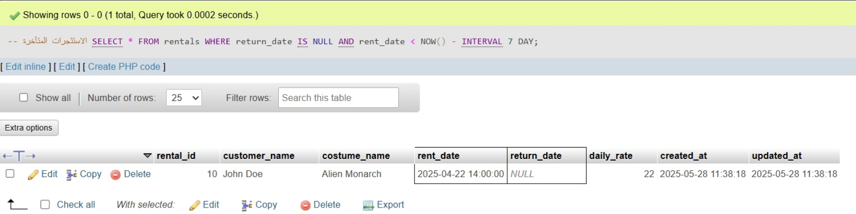

**6. خاتمة (Conclusion):**

تم التنفيذ كما هو مطلوب

**7. الملحق (Optional) :**

صورة ERD (رسم توضيحي للجدول).

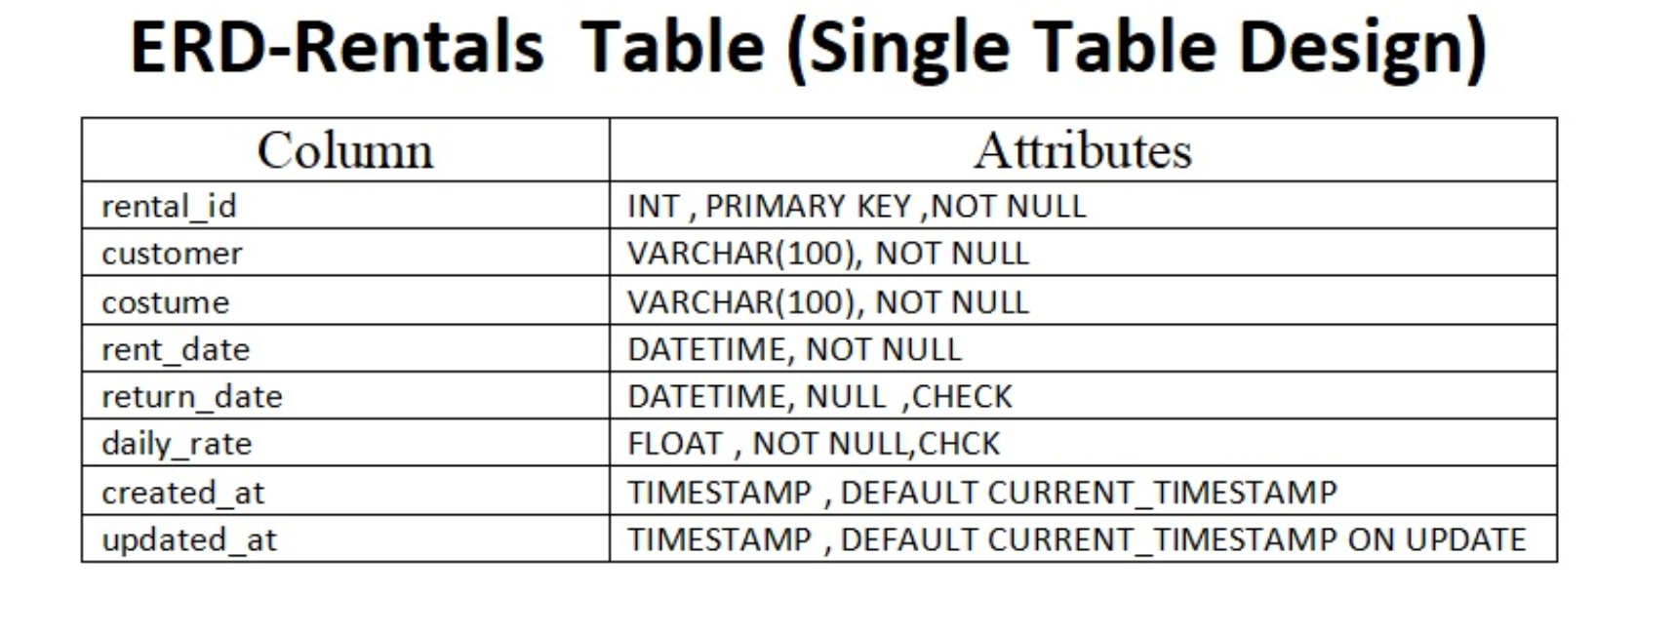

رابط GitHub

**https://github.com/basem2004/galactic-rentals-db.git**